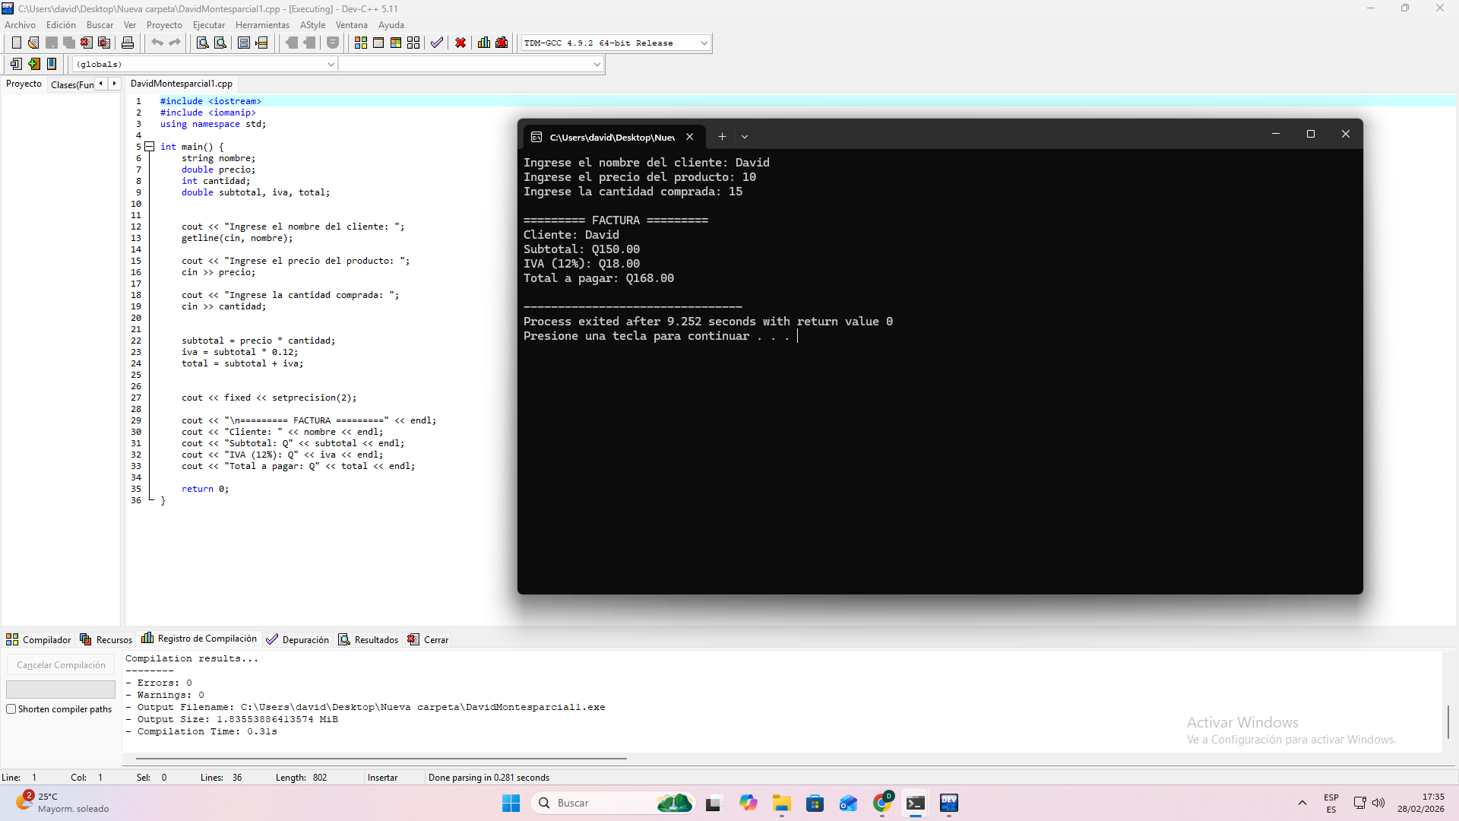
DavidJefteMontes, Primer parcial

